Manuel d'installation des librairies Dask pour la communication avec une carte AdLink 9111 sur Windows 10 (32 bits)

Ce manuel vous guidera à travers les étapes d'installation des bibliothèques nécessaires pour utiliser une carte AdLink 9111 dans un projet C++ 32 bits sous Visual Studio sur Windows 10.

Prérequis

1. Système d'exploitation : Windows 10 (64 bits ou 32 bits).
2. Visual Studio : Assurez-vous que Visual Studio est installé. Vous pouvez télécharger Visual Studio depuis le site officiel de Microsoft : [Visual Studio](https://visualstudio.microsoft.com/fr/)
3. Carte AdLink 9111 : Assurez-vous d'avoir accès aux pilotes et SDK pour la carte AdLink 9111.

# Étape 1 : Télécharger et installer les pilotes et SDK AdLink

## Télécharger les pilotes et SDK AdLink :

Rendez-vous sur [le site officiel d'AdLink](https://www.adlinktech.com/en/index) et téléchargez les pilotes et le SDK (Software Development Kit) correspondant à la carte AdLink 9111.

## Installer les pilotes :

Suivez les instructions d'installation fournies avec les pilotes téléchargés. Cela impliquera généralement l'exécution d'un fichier d'installation (.exe).

## Installer le SDK :

Installez le SDK en suivant les instructions fournies. Notez l'emplacement d'installation, car vous en aurez besoin pour configurer votre projet C++.

# Étape 2 : Installer Visual Studio

Si vous n'avez pas Visual Studio installé, vous pouvez le télécharger et l'installer depuis le site officiel de Microsoft : [Visual Studio](https://visualstudio.microsoft.com/fr/).

## Choisir les composants de développement C++ :

Lors de l'installation, assurez-vous de sélectionner les composants de développement pour C++.

# Étape 3 : Créer un projet C++ dans Visual Studio

## Ouvrir Visual Studio :

Lancez Visual Studio et créez un nouveau projet C++ en sélectionnant "Console App" ou tout autre type de projet adapté à votre besoin.

## Configurer le projet pour utiliser le SDK AdLink :

### a. Ajouter les chemins d'inclusion :

* Cliquez avec le bouton droit sur votre projet dans l'Explorateur de solutions et sélectionnez "Propriétés".
* Allez dans "Configuration Properties" -> "C/C++" -> "General" -> "Additional Include Directories".
* Ajoutez le chemin vers les dossiers d'inclusion du SDK AdLink (par exemple, C:\Program Files (x86)\AdLink\Include).

### b. Ajouter les chemins de bibliothèque :

* Toujours dans les "Propriétés", allez dans "Configuration Properties" -> "Linker" -> "General" -> "Additional Library Directories".
* Ajoutez le chemin vers les dossiers de bibliothèques du SDK AdLink (par exemple, C:\Program Files (x86)\AdLink\Lib).

### c. Lier les bibliothèques nécessaires :

* Dans les "Propriétés", allez dans "Configuration Properties" -> "Linker" -> "Input" -> "Additional Dependencies".
* Ajoutez les fichiers de bibliothèque (.lib) nécessaires pour la carte AdLink 9111 (référez-vous à la documentation du SDK pour savoir quelles bibliothèques sont nécessaires, par exemple Adlink9111.lib).

## Étape 4 : Installer Dask :

L’installation de dask se fait en plusieurs étapes :

* Assurez vous d’avoir les deux fichiers PCI-Dask.dll et PCI-Dask.lib dans votre projet C++ avec cette arborescence : « projet\project\fichiers ».
* 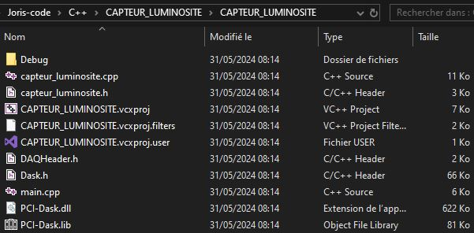
* Dans votre projet C++, faites clic droit sur votre projet, puis « propriétés », dans l’onglet «éditeur de liens», allez dans «entrée» et saisissez «  PCI-Dask.lib ;%(AdditionalDependencies) »

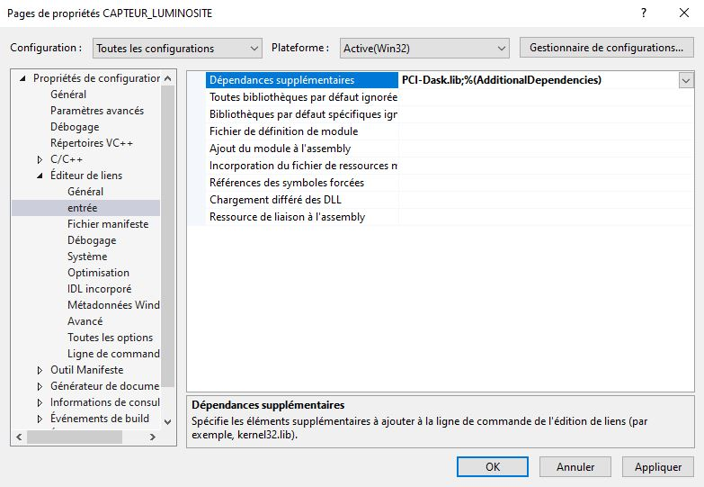

* Une fois les librairies installées, il vous manquera deux fichiers à vérifier. « Dask.h » et « DAQHeader.h ».